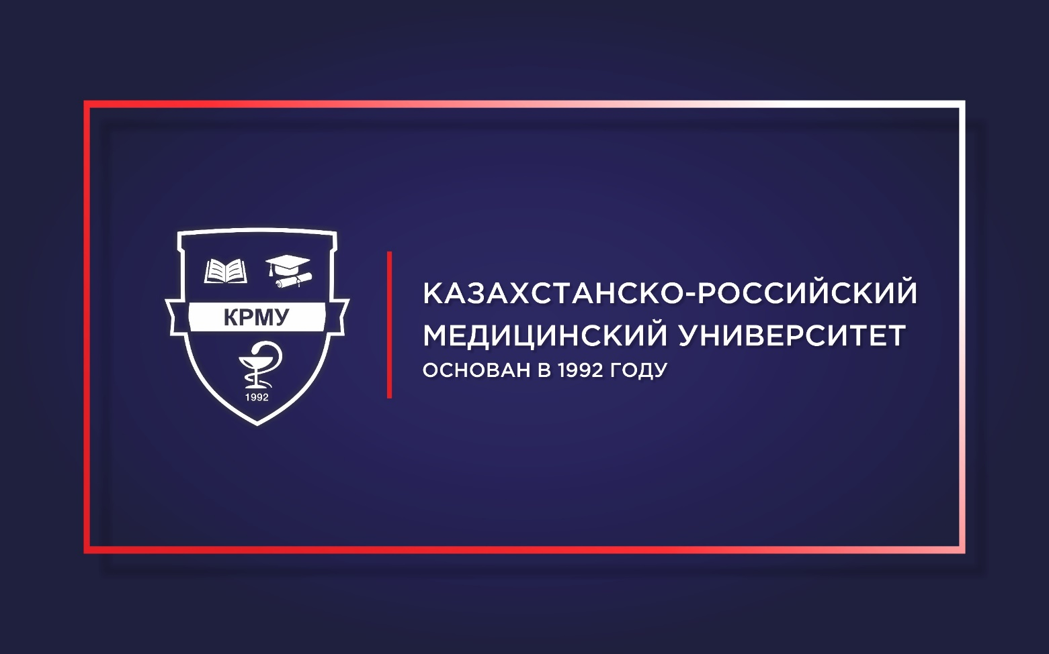

справочник
СЛУШАТЕЛЯ РЕЗИДЕНТУРЫ
2021-2022 учебный год

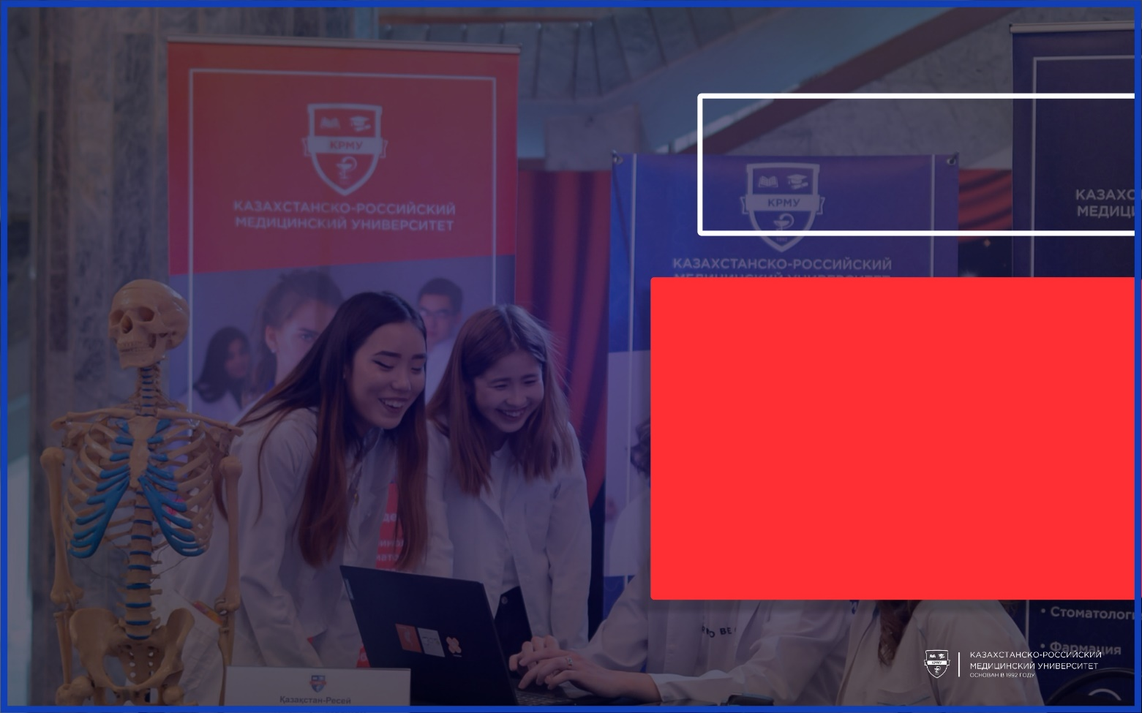

Миссия университета:
новационный, социально-направленный, практико-ориентированный, международно-признанный университет.
Уважаемые слушатели резидентуры!
В данном справочнике вы найдете:
- информацию об организации учебного процесса;
- правила внутреннего распорядка;
- информацию о своих правах и обязанностях;
- оперативные ответы на вопросы, возникающие перед каждым, кто начинает обучение в НУО «КазРосмедуниверситет».

Первоначальную информацию об организации учебного процесса на профильной кафедре вы получите в ориентационную неделю. Так же в течение первой недели обучения слушатели резидентуры 1 года обучения получают логины и пароли личного кабинета в АИС «Platonus», оформляют договор и индивидуальный учебный план, выбирают старосту, получают справки с места учебы и т.д.
За время обучения вы будете получать большое количество информации. Для удобства и оперативной работы создаются рабочие чаты в различных мессенджерах, используется электронная почта.
Необходимую информацию (расписание, академический календарь, объявления и т.д.) можно получить http://medkrmu.kz/.
В университете все заявления пишутся на имя ректора. Образцы и формы заявлений (на предоставление академического отпуска, отчисления по собственному желанию, на стажировку и т.д.) есть в отделе резидентуры. Все возникающие проблемы Вы должны решать через старосту, куратора, руководителя отдела резидентуры.
В случае если они не могут вам помочь, обратитесь со своим заявлением к курирующему проректору. Проректор поможет Вам решить вопросы в пределах своих полномочий. Последняя инстанция Университета, в которую Вы можете обратиться – ректор.

Время приема ректора НУО «КазРосмедуниверситет» по личным вопросам по предварительной записи у секретаря.
Время работы отдела резидентуры:
с понедельника по пятницу с 9.00 до 18.00, обеденный перерыв с 13.00 до 14.00.
Прием слушателей резидентуры проводится с 14⁰⁰.

Структуры университета для слушателей резидентуры

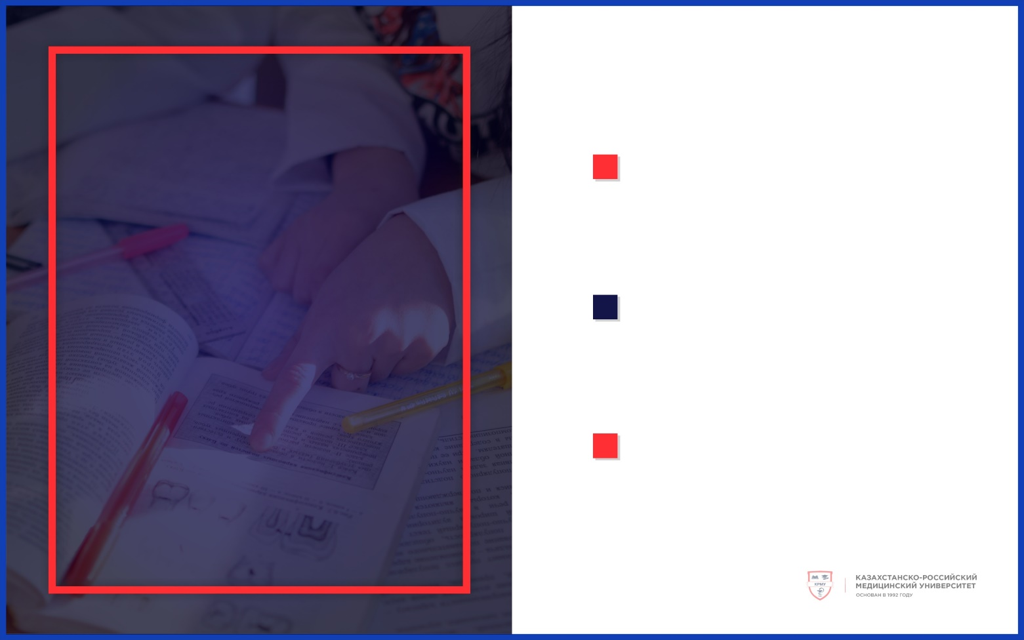
АДМИНИСТРАЦИЯ НУО «КАЗРОСМЕДУНИВЕРСИТЕТ»

Ректор Джайнакбаев Нурлан Темирбекович

Проректор по научной и клинической работе Иманбаева Жайсан Абильсеитовна

Начальник отдела резидентуры Оракбай Ляззат Жадигеровна

Учебно-клинический центр
Учебно-клинический центр (УКЦ) является структурным подразделением университета, осуществляющий с помощью симуляционных технологий медицинское обучение, тестирование, аттестацию и объективную оценку уровня практических навыков.
Основной задачей симуляционного обучения является создание условий для развития у обучающихся широкого спектра компетенций и прочно закрепленных практических навыков без риска нанесения вреда пациенту; развитие способности быстрого принятия решений и безупречного выполнения ряда манипуляций или вмешательств, особенно при неотложных состояниях. В соответствии с поставленными задачами УКЦ оснащен разнообразными по степени сложности муляжами, фантомами и тренажерами от самых простых до высокотехнологичных, максимально приближенных к человеку и имитирующих различные проявления патологии.

УКЦ располагается в учебном корпусе по адресу: ул. Торекулова,71.

тестовый центр
Тестовый центр является структурным подразделением КРМУ. Основная цель отдела тестирования:
1) Внедрение тестовых заданий, разработанных кафедрами университета:
2) Организация и проведение итогового контроля знаний слушателей резидентуры
Тестовый центр располагается в учебном корпусе по адресу проспект Абылай хана, 51/53, 2 этаж.

совет молодых ученых
Совет молодых ученых университета общественная организация, объединяющая на добровольных началах обучающихся и молодых преподавателей, активно участвующих в научной и исследовательской работе, а также тех из них, кто предполагает свое участие в различных видах научной деятельности в перспективе.
Цели Совета молодых ученых:
- Обучить принципам и методам современной научной деятельности, включая подготовку и проведение исследований, публикации научных работ;
- Развить творческое мышление, научную самостоятельность, внутреннюю организованность у молодых ученых, сознательное отношение к науке, углубить и закрепить полученные в процессе обучения знания;
- Обучить методикам и способам самостоятельного решения научных задач в научных коллективах;
- Подготовить из числа наиболее способных молодых ученых резерв научных и научно-педагогических кадров.

библиотека
Библиотека располагает основной учебной, учебно-методической и научной литературой, рекомендованной в типовых программах дисциплин в качестве обязательной и дополнительной. Электронный зал библиотеки на 100 посадочных мест знакомит абонентов с ресурсами библиотеки при помощи библиотечной программы «All my books», в которую вливается информация об имеющемся библиотечном фонде на традиционных и электронных носителях. В зале электронных ресурсов есть доступ к базам данных Science Direct и Scopus компании «Elsevier» и «Web of science» компании «Clarivate Analytics» по Национальной подписке, приобретенный доступ к базе данных «АйПиЭр-Медиа», к базе по доказательной медицине Wiley. Wiley – это крупнейшее академическое международное издательство с фокусом на научные журналы (более 1500 наименований, в т. ч. более 300 по медицинской тематике), книги (более 21000 и также с большой долей медицинского контента), а также специализированные ресурсы в том числе Кокрейновскую библиотеку.

Общие правила пользования библиотекой
Запись в библиотеку осуществляется на основании приказа о зачислении и предъявлении оригинала удостоверения личности. Отдел резидентуры на начало учебного года представляет в библиотеку список всех слушателей резидентуры. Поэтому для записи в библиотеку слушатель резидентуры представляет только удостоверение личности (или паспорт), после чего на него заполняется читательский формуляр. При записи в библиотеку читатели должны ознакомиться с ее правилами и подтвердить обязательство об их выполнении своей подписью в читательском формуляре.
Книги в абонемент выдаются сроком на 10 календарных дней.
Книги, имеющиеся в библиотеке в единичных экземплярах и научные медицинские журналы, выдаются в читальный зал и используются в течение рабочего дня.

ВРЕМЯ РАБОТЫ БИБЛИОТЕКИ:
С понедельника по пятницу: с 8.30 до -17.30

Библиотека Университета располагается в учебном корпусе по адресу: ул. Торекулова,71.

Центр карьеры
Основной целью деятельности Центра карьеры является реализация концепции непрерывной подготовки медицинских кадров, оптимизация работы по развитию и укреплению связей университета с медицинскими организациями и управлениями здравоохранения Республики Казахстан.
Центр карьеры располагается в учебном корпусе по адресу проспект Абылай хана, 51/53, 7 этаж, 703кабинет, эл.почта: career.center@medkrmu.kz.

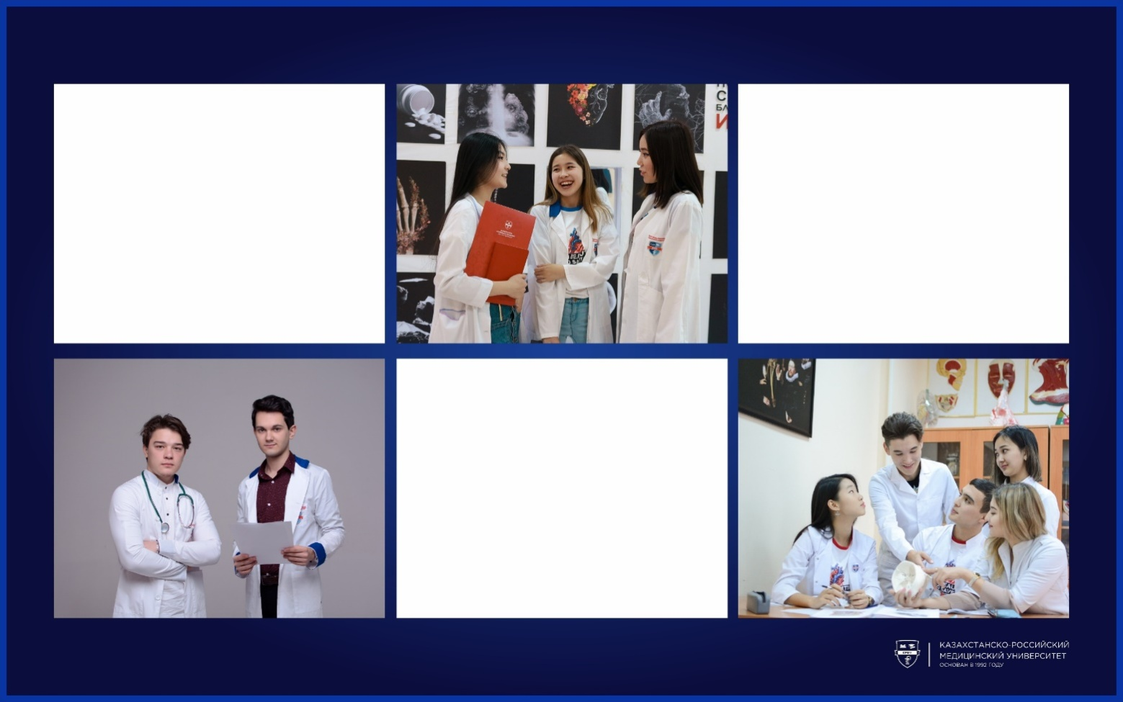

Информация о кафедрах / курсах
№ | Специальность резидентуры | ФИО заведующего кафедрой / курсом / ответственного | Контактная информация ответственного лица
 | Акушерство и гинекология, в том числе детская | д.м.н., профессор Алдангарова Гулим Ахметовна | +7-777-222-19-78
 | Анестезиология и реаниматология, в том числе детская | д.м.н., профессор Миербеков Ергали Маматович | Увалиева Сабина Маратовна  +7-707-503-09-89
 | Дерматовенерология, в том числе детская | к.м.н., доцент Толыбекова Алима Алмасовна | +7-701-327-01-20
 | Инфекционные болезни, в том числе детские | к.м.н., доцент Оспанбекова Найля Куанышбаевна | +7-701-749-00-93
 | Кардиология, в том числе детская | к.м.н., доцент Ибрагимова Индира Наримановна | +7-701-720-17-47
 | Радиология | к.м.н., доцент Ахметбаева Асем Казахстановна | +7-708-931-07-44
 | Общая хирургия | д.м.н., профессор Мадьяров Валентин Манарбекович | Амантаева Каракоз Кариевна  +7-707-821-90-58
 | Онкология | д.м.н., профессор Есентаева Сурия Ертугыровна | д.м.н., профессор Есентаева Сурия Ертугыровна +7-707-794-29-10  Завуч к.м.н., доцент Сарсенбаева Галия Ермековна +7-777-261-61-57
 | Онкология радиационная | д.м.н., профессор Есентаева Сурия Ертугыровна | д.м.н., профессор Есентаева Сурия Ертугыровна +7-707-794-29-10  Завуч к.м.н., доцент Сарсенбаева Галия Ермековна+7-777-261-61-57
 | Гематология взрослая | д.м.н., профессор Есентаева Сурия Ертугыровна | д.м.н., профессор Есентаева Сурия Ертугыровна +7-707-794-29-10  Завуч к.м.н., доцент Сарсенбаева Галия Ермековна +7-777-261-61-57
 | Оториноларингология, в том числе детская | к.м.н., профессор Есеналиева Райза Нисекешевна | +7-701-999-12-91
 | Офтальмология, в том числе детская | д.м.н., профессор Ботабекова Турсунгуль Копжасаровна | Расулов Идрис Рашидович +7-707-370-04-50
 | Педиатрия | д.м.н., профессор Нугманова Айгуль Маратовна | +7-701-577-84-93
 | Неонатология | д.м.н., профессор Карлыгаш Биржановна | +7-778-100-12-34
 | Психиатрия, в том числе детская | д.м.н., профессор Ешимбетова Саида Закировна | +7-747-107-53-59
 | Неврология взрослая, детская | д.м.н., профессор Лепесова Маржан Махмутовна | +7-701-733-58-01
 | Травматология и ортопедия, в том числе детская | д.м.н., профессор Абдразаков Арман Уразаевич | +7-701-736-30-16
 | Урология и андрология, в том числе детская | к.м.н., доцент Джамбулова Белла Тельмановна | +7-701-101-57-37
 | Аллергология и иммунология, в том числе детская | д.м.н., профессор Нурпеисов Таир Темирланович | +7-701-334-60-121  Турдиева Зайтунам Нурахметовна
 | Гастроэнтерология взрослая, детская | д.м.н., профессор Жангабылов Абай Кежебаевич | ассистент курса Құдабаева Венера Жандарбековна +7-700-650-19-13
 | Эндокринология взрослая, детская | д.м.н., профессор Базарбекова Римма Базарбековна | к.м.н., доцент Досанова Айнур Касымбековна  +7-707-787-02-40
 | Пульмонология взрослая, детская | д.м.н., профессор Жангабылов Абай Кежебаевич | ассистент курса Құдабаева Венера Жандарбековна +7-700-650-19-13
 | Нефрология взрослая, детская | д.м.н., профессор Лигай Зоя Николаевна | +7-701-729-55-30
 | Ревматология взрослая, детская | д.м.н., профессор Жангабылов Абай Кежебаевич | ассистент курса Құдабаева Венера Жандарбековна +7-700-650-19-13
 | Неотложная медицина взрослая, детская | к.м.н., доцент Султанова Турсун Жакеновна | + 7-701-710-68-65
 | Ангиохирургия взрослая, детская | д.м.н., профессор Мадьяров Валентин Манарбекович | Амантаева Каракоз Кариевна  +7-707-821-90-58
 | Кардиохирургия взрослая, детская | д.м.н., профессор Мадьяров Валентин Манарбекович | Амантаева Каракоз Кариевна  +7-707-821-90-58
 | Терапия | д.м.н., профессор Жангабылов Абай Кежебаевич | ассистент курса Құдабаева Венера Жандарбековна +7-700-650-19-13
 | Клиническая фармакология | к.м.н Денисов Юрий Дмитриевич | +7-777-221-50-13
 | Физическая медицина и реабилитация взрослая, детская | к.м.н. Есенгараева Сауле Дамировна | +7-702-999-25-68
 | Хирургическая стоматология | к.м.н. доцент Сабенова Гульмира Мухамедиевна | +7-701-521-59-53
 | Челюстно-лицевая хирургия взрослая, детская | д.м.н., профессор Зайтенова Гульбаран Байгазиновна | +7-701-712-56-56
 | Детская хирургия | д.м.н., профессор Аязбеков Ермек Абуевич | +7-701-733-70-10

Академический календарь резидентуры https://krmu.edu.kz/wp-content/uploads/2020/10/Rezidentura-3-god.pdf

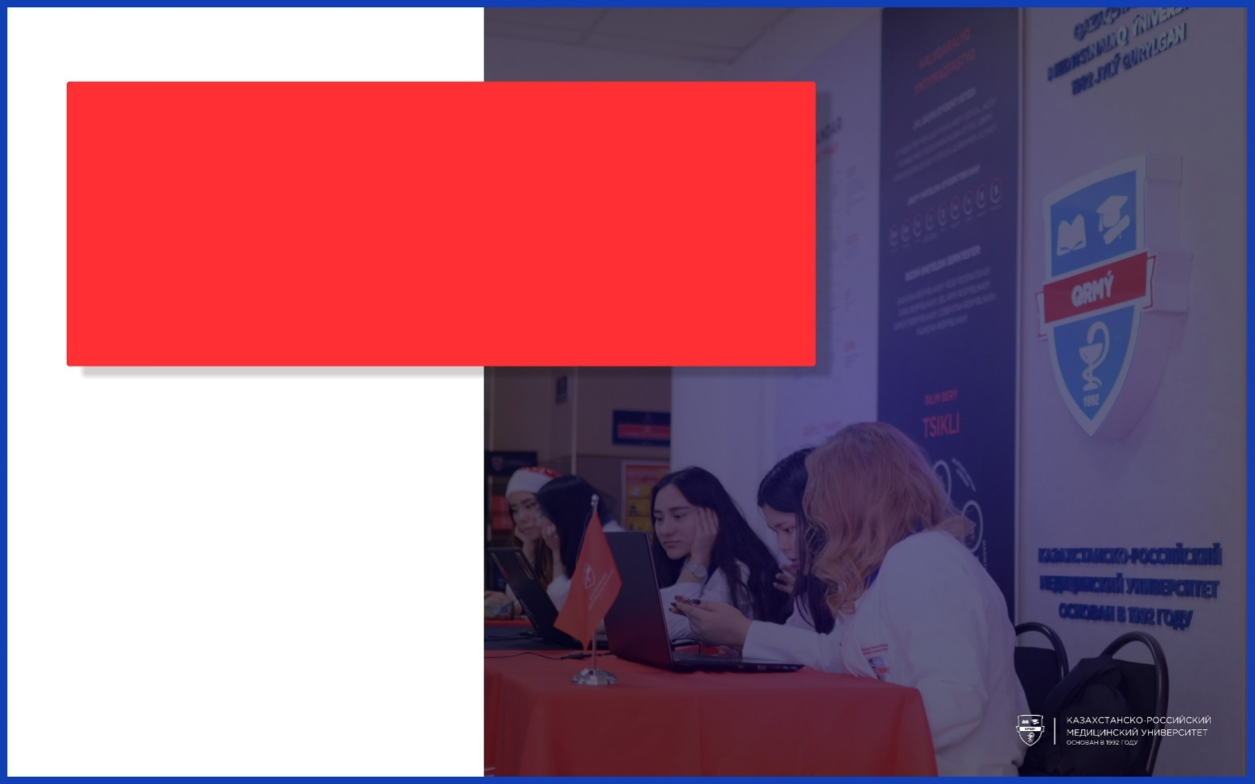

Учебное расписание. Занятия проводятся по учебному расписанию, которое размещено на сайте и будет дополнительно выслано в чаты.
Учебная группа. Для учебных занятий обучающиеся организуются в группы. Группа выбирает старосту, который обеспечивает связь между отделом резидентуры и группой.
Правила организации учебного процесса. С целью планирования и управления образовательной деятельностью и эффективной организацией учебного процесса, направленных на реализацию практикоориентированного обучения и повышения качества образования в университете разработана Академическая политика. Академическая политика разработана в соответствии с действующими нормативными документами и размещена на сайте.

- Форма обучения по программам резидентуры – очное практико-ориентированное обучение: 90% практическое обучение; 10% теоретическое обучение с использованием дистанционных технологий.
- Для допуска слушателей резидентуры к работе в клинических лечебно-профилактических учреждениях необходимы спецодежда, оформленная личная медицинская книжка и соблюдение требований клинической базы.
- Должность врач-резидент официально внесена в Квалификационные характеристики должностей работников здравоохранения.
- Клиническая нагрузка слушателя резидентуры устанавливается кафедрой и регулируется по годам обучения.
- Слушателям резидентуры, обучающимся по государственному образовательному заказу выплачивается государственная стипендия. Государственная стипендия назначается на весь срок обучения и выплачивается независимо от результатов промежуточной аттестации (экзаменационной сессии) в течении всего периода обучения.
- Период обучения в резидентуры входит в стаж про специальности. Поэтому необходимо предоставить оригинал трудовой книжки. Оригинал трудовой книжки регистрируется и хранится в отделе резидентуры весь период обучения в резидентуре.
- Слушатель резидентуры формирует портфолио в течение всего периода обучения. В портфолио входят:
- индивидуальный учебный план (ИУП)
- зачетная книжка
- дневник
- годовые отчеты
- информация о достижениях в период обучения в резидентуре при их наличии (награды, сертификаты, программы конференций, тезисы публикаций, видеоматериалы, благодарственные письма, отзывы пациентов и др.)
- Обязательным требованием для слушателей резидентуры является участие в научной работе кафедры / курса. Оценка портфолио / оценка научного проекта является одной из форм рубежного контроля.
- Для перевода с курса на курс в университете утвержден следующий GPA): 2,67
- Слушателям резидентуры, отчисленным, но не завершившим обучение в резидентуре, при выдаче академической справки, запись в трудовую книжку о прохождении резидентуры не вносится.
- Слушателям резидентуры, завершившим обучение в резидентуре, выдается документ государственного образца – свидетельство об окончании резидентуры, транскрипт и вносится запись в трудовую книжку.

СОДЕЙСТВИЕ ТРУДОУСТРОЙСТВУ ВЫПУСКНИКОВ
- Слушатели резидентуры, обучающиеся на основе государственного образовательного заказа, обязаны отработать в организациях образования и медицинских организациях в порядке, определяемом Правительством Республики Казахстан.
- Обеспечение мониторинга и контроля за соблюдением выполнения лицами, указанными в настоящем пункте, своих обязанностей по отработке или возмещению расходов бюджетных средств в случае неотработки возлагается на поверенного агента уполномоченного органа в области образования.
- Работу по содействию трудоустройству в университете осуществляет Центр карьеры.
- Освобождение от обязанности по отработке, предоставляется решением комиссии по персональному распределению молодых специалистов следующим категориям молодых специалистов:
- лицам в случае отсутствия вакансий в населенном пункте либо вблиз расположенном населенном пункте по месту проживания, работы или прохождения службы супруга (супруги);
- инвалидам I и II группы;
- лицам, поступившим для дальнейшего обучения в резидентуру по государственному заказу, магистратуру, докторантуру;
- беременным женщинам, лицам, имеющим, а также самостоятельно воспитывающим, ребенка (детей) в возрасте до трех лет.
- Прекращение обязанности по отработке, без возмещения расходов, понесенных за счет бюджетных средств, связанных с обучением, наступает:
- в связи с исполнением обязанностей по отработке;
- в связи со смертью обучающегося (молодого специалиста), подтверждаемой соответствующими документами;
- в случае установления инвалидности I и II группы в течение срока отработки;
- в связи с освобождением от обязанности по отработке в случаях, предусмотренных пунктом соответствующего НПА.
- За неисполнение обязанности по отработке, молодой специалист обязан возместить расходы, понесенные за счет бюджетных средств в связи с его обучением, за исключением вышеперечисленных случаев.

летний семестр
1. Летний семестр – организуется для слушателей резидентуры (за исключением выпускного курса) желающих изучить дополнительные дисциплины, имеющие рейтинг допуска по дисциплине менее 50%, имеющих академическую разницу при восстановлении, переводе из другого вуза или при возвращении из академического отпуска. Летний семестр организуется на платной основе, продолжительностью до 6 недель. Слушатели резидентуры, желающие пройти летний семестр, вносят дополнительную оплату за обучение в соответствии с установленными тарифами.
2. Летний семестр организуется для слушателей резидентуры на основании приказа ректора
3. Право на летний семестр имеют слушатели резидентуры:
- желающие изучить дополнительные дисциплины;
- имеющие рейтинг допуска по дисциплине менее 50%;
- имеющие академическую разницу при восстановлении, переводе из другого вуза или при возвращении из академического отпуска.
4. Академическая задолженность не должна превышать 6 недель (324 акад.часа).
5. Слушатели резидентуры, имеют право пройти дополнительные дисциплины, при следующих условиях:
  - слушатель резидентуры должен быть переведен на следующий год обучения без академических задолженностей;
  - учебная группа должна быть рентабельной;
  - сроки изучения дисциплины не должны превышать 6 недель.
6. Оформление летнего семестра:
  - слушатель резидентуры в установленные сроки, в соответствие с академическим календарем подает заявление в отдел резидентуры о намерении участвовать в летнем семестре;
  - отдел резидентуры по результатам успеваемости, совместно с кураторами принимает решение по заявлениям слушателей резидентуры;
  - при положительном решении отдел резидентуры составляет расписание летнего семестра и утверждает его у проректора по курации;
  - со слушателями резидентуры заключается дополнительное соглашение (к договору о подготовке в резидентуре), стоимость 1 часа на данный учебный год согласуется с уполномоченным органом в области здравоохранения.
7. Для ликвидации академической задолженности слушатель резидентуры посещает все виды учебных занятий и сдает все виды контроля, предусмотренные учебным планом, под контролем преподавателя.
8. Организация летнего семестра, состав преподавателей и экзаменаторов, список слушателей резидентуры оформляется соответствующим приказом.
9. Академическая задолженность должна быть ликвидирована за 1 неделю до начала следующего года обучения.
10. Результаты экзаменов по дополнительным дисциплинам учебного плана специальности, освоенных в период летнего семестра, заносятся в зачетную книжку слушателя резидентуры и представляются в отчете следующего учебного года.
11. Результаты экзаменов по дисциплинам, по которым была академическая задолженность или разница при восстановлении, переводе из другого вуза или при возвращении из академического отпуска, заносятся в зачетную книжку слушателя резидентуры и представляются в отчете текущего учебного года.

Дисциплины компонента по выбору (элективы)
Электив (electus – это «избранный» с лат.) – это дисциплины, обязательные для изучения, направленность которых обучающийся выбирает самостоятельно. При этом дисциплины по выбору не повторяют обязательные дисциплины учебной программы.
Изучение элективных дисциплин может идти по пути субспециализации (углубленного изучения профильной дисциплины) или по пути изучения общественных или смежных дисциплин (расширения перечня учебного плана). Изучение элективных дисциплин проводится на заключительном году обучения и составляет 7 недель. При выборе элективов руководствуются каталогом элективных дисциплин.
Каталог элективных дисциплин – документ, содержащий перечень учебных дисциплин, их объем, формы контроля, определяемых высшим учебным заведением самостоятельно, и предлагаемых слушателям резидентуры для изучения по выбору.
Запись на компонент по выбору – процедура предварительной записи обучающихся на элективные дисциплины в порядке, установленном учебным заведением. Запись проводится в период промежуточной аттестации (летней).

ПОЛЕЗНАЯ ИНФОРМАЦИЯ
Отдел резидентуры работает по принципу «одного окна», т.е. Вы обращаетесь со всеми вопросами в первую очередь в отдел. Связь с другими структурами университета осуществляет для Вас отдел резидентуры. Разъяснительную и консультативную работу офлайн отдел резидентуры проводит после 14.00. Запросы, обращения на эл. почту, через мессенджеры рассматриваются с 9.30 до 17.30 в будние дни. Отдел резидентуры располагайся по адресу: проспект Абылай хана, 51/53, кабинет 711, 712. Контактный номер телефона: 250-39-46, эл. почта rezidentura@medkrmu.kz

Как и когда оформляется банковская карточка для получения стипендии?
НУО «КазРосмедуниверситет» работает с банком – «Halyk bank».
Если у Вас есть карточка «Halyk bank», то Вы передаете, IBAN (20-значный юникод), и копию удостоверения личности в отдел резидентуры в первую неделю сентября.
Если карточки этого банка у Вас нет, то Вы оформляете. Для оформления карточки необходимо удостоверение личности и справка с места учебы. Справку с места учебы нужно оформить в отделе резидентуры. Карточка для выплаты стипендии оформляется в любом офисе банка в течение 5 рабочих дней. После оформления карточки, необходимо предоставить в отдел резидентуры IBAN (20-значный юникод), и копию удостоверения личности

Как получить справку о том, что «я учусь в резидентуре НУО «КазРосмедуниверситет»?
Справки слушатели резидентуры заказывают у специалиста отдела резидентуры и получают на следующий день в послеобеденное время. Заранее выясните:
- точное название организации, требующей справку (справки «по месту требования» не выдаются);
- нужно ли подготовить справку на фирменном бланке;
- в УДО (военкомат) какого района Вы прикреплены (при оформлении приложения №3);
- необходима ли информация о сумме стипендии (в случае заполнения декларации) и т.д.
Все это необходимо сообщить, когда Вы заказываете справку, а не, когда Вы ее получаете.
Для Вашего удобства Вы можете заказать справку по электронной почте, сообщив в письме свои данные и место требования справки. И уже на следующий день после обеда можно получить готовую справку в отделе резидентуре.

Справки выдаются по вторникам и четвергам с 14.00 до 17.00

Выбор старосты. Староста – это менеджер группы, а не тот, кто все делает за группу. Задач старосты – осуществлять взаимодействие между резидентами группы и отделом резидентуры. Для оперативной работы будет создан чат старост, в котором будут проводится разъяснительная и консультационная работа, передаваться оповещения. Поэтому, в первую неделю обучения, необходимо предоставить кандидатуру старосты (ФИО, номер телефона и эл. почта) на почту отдела резидентуры rezidentura@medkrmu.kz.

